**Путеводитель для гостей и жителей города**

**«Магнитогорск – музей городов**

**Европы и Азии под открытым небом»**

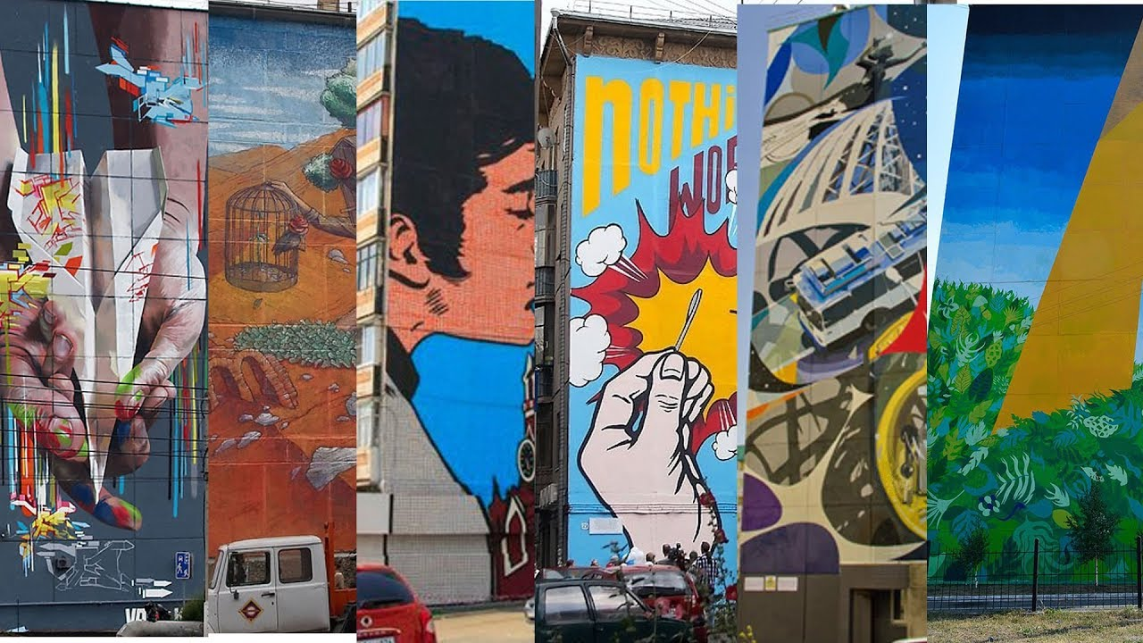

Магнитогорск 2019г

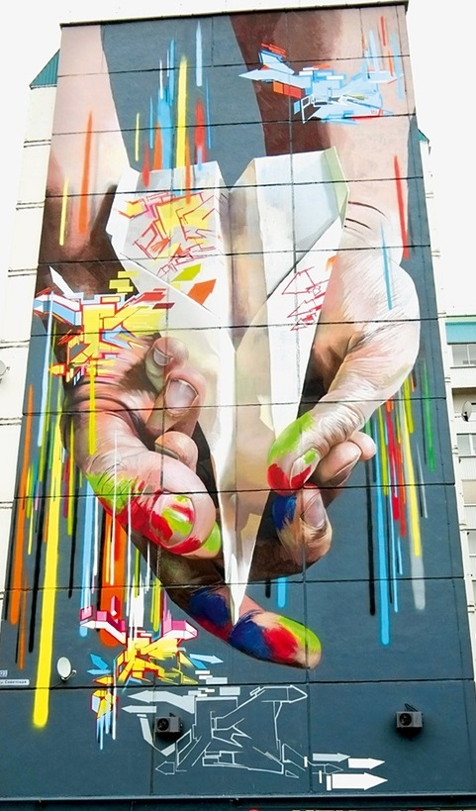

**Бумажный самолетик**

**Совесткая,123.**

Первой страной, открывшей музей городов, стала Германия. За дело взялся известный во всем мире граффити-художник Маркус Генезиус. Немецкий художник в течение 6 дней создал произведение искусства под открытым небом. Бумажный самолет, изображенный на фасаде, как голубь в руках - символ мира и содружества между двумя странами.

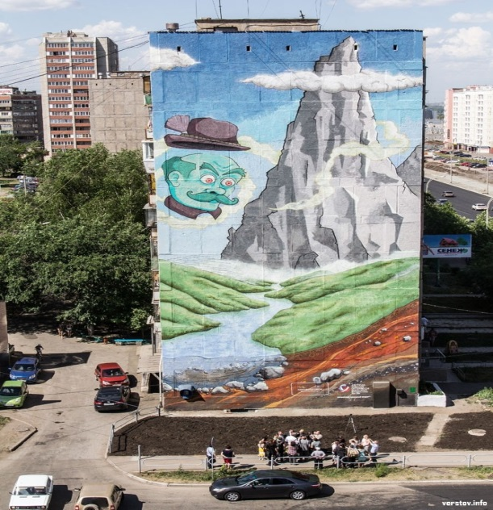

**Егерь в тирольской шляпе**

**Ленина,146**

Вторым стала Австрия. Гости из Австрии работали в течение 7 дней, руководил работой профессор из Линца Георг Риттер. Картина несет в себе глубокий смысл: егерь в тирольской шляпе удивляется тому, как быстро тают ледники, заставляя задуматься о проблеме глобального потепления и о том, как важно жить в гармонии с природой.

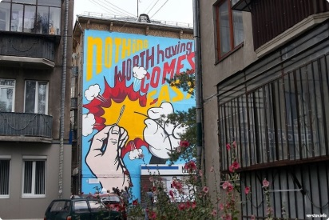

**Ничто действительно стоящее не достается просто так**

**Октябрьская,23**

Чешский художник Паста Онер сделал подарок для города под названием «Ничто действительно стоящее не достается просто так».

Национальная черта чехов - нетерпеливость, но порой решение самой простой задачи - продеть нитку в иголку - может оказаться слишком сложным.

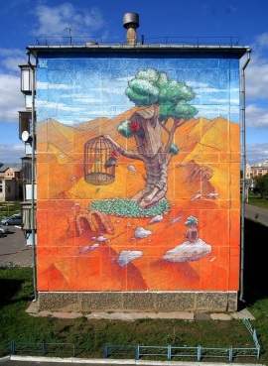

**Оазис**

**Советская,24**

Ещё один рисунок художника Рустама Салемгараева из Казани. Картина "Оазис" - размышление о внутренней и внешней свободе, о побуждении к добру. Освободив птицу-цветок из клетки, ты получишь верного друга, который останется с тобой несмотря ни на что.

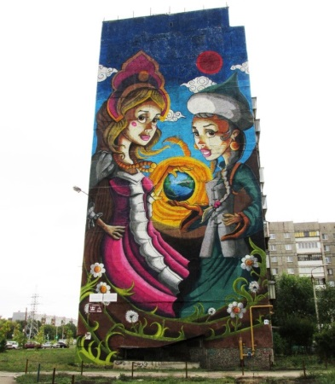**Магнитогорск — место встречи Европы и Азии. Тевосяна, 19**

Авторы работы — магнитогорские райтеры Дмитрий Платонов (Снорк) и Михаил Котлованов. На ней изображены две сказочные девушки в национальных костюмах и головных уборах – русская и казахская, которые олицетворяют Европу и Азию. Они бережно держат в руках земной шар, на котором отмечен Магнитогорск – место встречи двух частей света. Картина говорит и о дружбе народов. Своим рисунком художники подчеркнули уникальное местоположение города Магнитогорска, сделав его символом места встречи Европы и Азии.

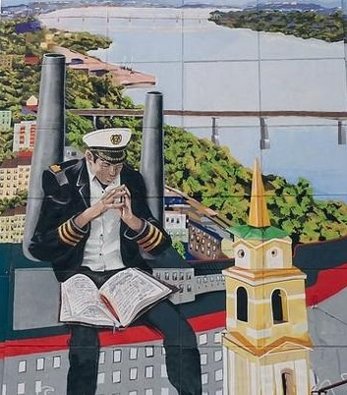

**Капитан, смотрящий в бортовой журнал**

**Зелёный лог, 33/2**

Художник из Перми Вячеслав Moff украсил фасад жилого дома зданием завода с трубами как намек на развитый промышленный сектор, а также сидящего на нем капитана, который вспоминает о судоходном прошлом Перми и мечтает о новых плаваниях.

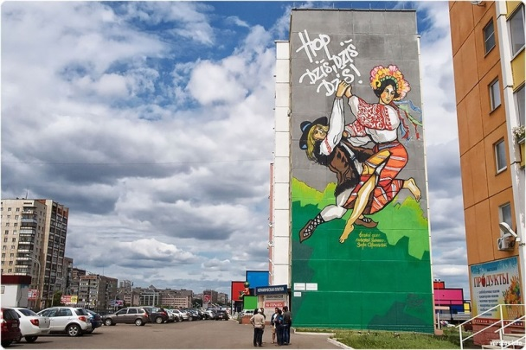

**Коломыйка**

**проспект Ленина, 121.**

Авторы Рафал Росковинский и Войцех Возьняк из Польши. На этом граффити художники изобразили пару в национальных костюмах, танцующую польский танец «Коломыйка».

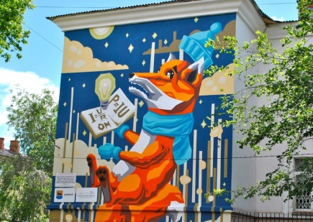

**Лисёнок**

**Проспект Пушкина,38**

Авторами рисунка стали молодые художники — Борис Карасев и Александр Марков. На здании медицинского колледжа появился лисёнок — символ Сургута, родины авторов этого граффити. Шарф, шапка и варежки напоминают о холодном климате края, а книга символизирует значимость получаемых в колледже знаний.

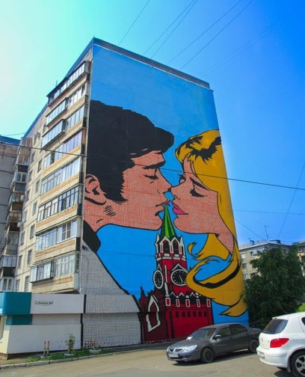

**Люблю тебя**

**Ленина,84**

На фасаде дома появилась картина московских художников Степана Краснова и Андрея Целуйко. Картина под названием «Люблю тебя», это поцелуй влюбленной пары на фоне башни Кремля. По задумке авторов влюбленная пара ярко символизирует не только человеческие отношения, но и любовь к родному городу.

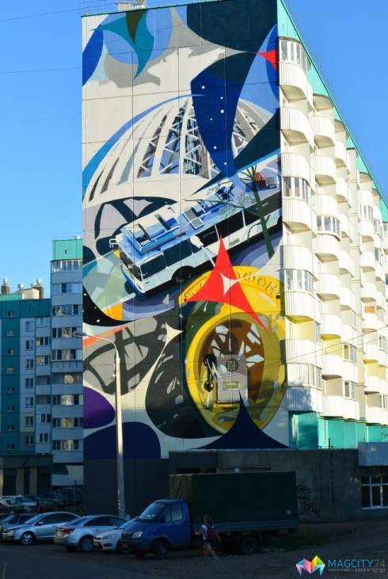

**Летящая муза**

**Советская 123а/1**

Рисунок райтеров Максима Реванша и Яна Каплана. Картина «Летящая муза» представлена молодыми художниками из Екатеринбурга. Они создали мостик между двумя уральскими городами, где изобразили театр «Космос», Екатеринбургский государственный цирк, троллейбус и таксофон.

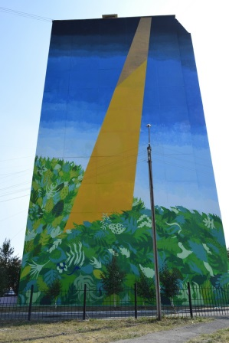

**Луч жаркого итальянского солнца**

**Герцена,2**

Картина итальянских художников Гола Хундана и Джуди Рума, символизирует луч жаркого итальянского солнца, освещающего верхушки оливковых деревьев.